УДК 004.415.53

К.т.н., доцент Петрашенко А. В., магістрант Топіха М. В.

Національний технічний університет України
«Київський політехнічний інститут імені Ігоря Сікорського»

МЕТАМОРФНЕ ТЕСТУВАННЯ НЕЙРОННИХ МЕРЕЖ ДЛЯ РОЗПІЗНАВАННЯ ОБ’ЄКТІВ

Abstract

Andriy V. Petrashenko, assoc. prof., PhD, Topikha Mykola, master student
Metamorphic testing of neural networks for object recognition
The proper testing is required for any software as it could leads for potential bugs and undefined behavior. This should be detected on development stage, otherwise it could leads into production program failure that will chain into negative user experience. To provide more software coverage it should be tested with different technics. This paper describes overall software testing, taking more deeply into machine learning based systems. Metamorphic testing is approach to overcome test oracle, where it is not always possible to define the correct outcomes for test system. The described metamorphic relations for object recognition could also be applied for other subject spheres.

Вступ

Необхідність в надійному програмному забезпеченні досить логічне та очевидно. Ніхто не бажатиме використовувати програмний продукт, якщо він не виконуватиме потреби споживача, або через наявні помилки в продукті може становити загрозу для пристрою взагалі. Ненадійне програмне забезпечення створюється з різних причин, серед них наступні: відсутність комунікації між командами розробки, через мірна складність продукту, не достатня кваліфікація розробників, нереалістичні або невиразні цілі проекту, брак часу для розробки, застарілі засоби для автоматизації тестування, не достатнє тестування продукту, не достатня кількість матеріалу для тестування та інші [1].

Постановка задачі
Завдання полягає у визначенні метаморфного відношення для нейронних мереж розпізнавання об’єктів та генерація подібних зображень з початкового для створення тестових випадків.
Тестування програмного забезпечення
Тестування програмного забезпечення – це процес перевірки програмного продукту на відповідність встановленим критеріям та відсутність дефектів в програмі за допомогою спеціально розроблених тестів. Існуючі методи тестування:
- автоматичне тестування;
- регресивне тестування;
- тестування чорної скриньки;
- тестування білої скриньки;
- тестування сірої скриньки;
- модульне тестування;
- регресивне тестування;
- інтеграційне тестування;
- функціональне тестуванні;
- системне тестування [2].
Традиційно для тестування програмного продукту необхідно знати точний результат виконання програми для його подальшого порівняння, але для систем, які основані на машинному навчанні не завжди можливо визначити кінцевий результат. Тестування таких систем відноситься до тестування чорної скриньки, коли не відомо про внутрішню структуру додатку, лише відомо, що при вхідних даних отримується певний результат.
Для тестування таких систем створюються великі набори даних, але це не завжди можливо, тому для вирішення цієї проблеми в 1998 році було запропоновано новий метод тестування – метаморфне тестування [3].

Метаморфне тестування
Метаморфне тестування – це тестування програмного забезпечення, яке націлене на подолання проблеми генерації нових тестових випадків та test oracle. Test oracle – це визначення чи узгоджуються фактичні результати з очікуваними, тобто тестовий випадок пройшов перевірку успішно чи ні.
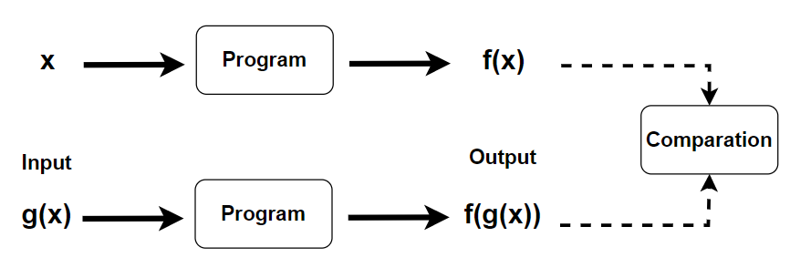
Рис. 1. Схема метаморфного відношення

Метаморфне тестування базується на метаморфних відносинах. Метаморфні відносини – це встановленні відношення між вхідними даними та результатами(рис. 1). Тобто для певних вхідних даних не ставляться певні вихідні дані. Для метаморфоного тестування необхідно два або більше наборів вхідних даних з яких отримуються результати, після чого результати порівнюються, якщо поставлені метаморфні відношення виконуються, то тест пройдений успішно [4].
Наприклад, якщо в пошуковій мережі Google задати запит “кіт”, то отримаємо кількість результатів, в даному випадку 8,45млн результатів (рис. 2).


Рис. 2. Кількість результатів за запитом «кіт»

Якщо змінити запит на “чорний кіт” отримаємо зменшену кількість результатів (935тис., рис. 3), оскільки запит вже уточнений.


Рис. 3. Кількість запитів за запитом «чорний кіт»

В даному випадку метаморфне відношення – це те що уточнення запиту сприяє зменшенню результатів. Також другий запит це підмножина першого запиту, оскільки чорні коти входять до множини котів з першого запиту [4].

Метаморфне відношення для розпізнавання об’єктів
1. Кількість результатів повинно залишитися без змін, якщо перенести досліджуваний об’єкт на інше місце в межах зображення, без його модифікації.
2. Кількість результатів повинно зменшитися, якщо видалити досліджуваний об’єкт з зображення.
3. Кількість результатів повинно збільшитися, якщо додати до зображення досліджуваний об’єкт без перекриття існуючого.
4. Кількість результатів повинно зменшитися або залишитися без змін, якщо на зображення разом з досліджуваним об’єктом задати наступні зміни або їх комбінації, поворот на 15 градусів за часовою стрілкою, поворот на 15 градусів, затемнення області, висвітлення області, додавання нового об’єкту

Висновки

У статті сформульоване метаморфне відношення для розпізнавання об’єктів дозволяє більш ефективно тестувати системи, які основані на машинному навчанні. Забезпечує можливістю збільшення тестових випадків за допомогою видозмінення існуючих зображень без витрачення додаткового часу на пошук нових зображень для тестування.

Література

- Why Does Software Have Bugs? [Електронний ресурс]. – 2022 . – Режим доступу: https://www.softwaretestinghelp.com/why-does-software-have-bugs/.
- 9 Types Of Software Testing In Software Engineering [Електронний ресурс]. – 2022 . – Режим доступу: https://theqalead.com/test-management/types-of-software-testing/.
- T. Y. Chen, S. C. Cheung, S. M. Yiu, "Metamorphic testing: a new approach for generating next test cases," Department of Computer Science, Hong Kong University of Science and Technology, Tech. Rep. HKUST-CS98-01, 1998.
- Metamorphic Testing of Machine-Learning Based Systems [Електронний ресурс]. – 2022 . – Режим доступу: https://towardsdatascience.com/metamorphic-testing-of-machine-learning-based-systems-e1fe13baf048 .

